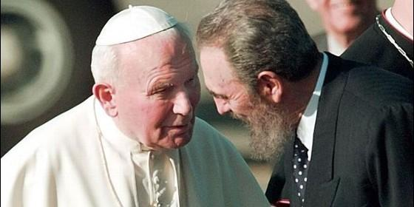
Fidel, con Juan Pablo II
Agencias

"El Espíritu parovecha cualquier rendija"

Boff y el otro perfil de Fidel

"Ninguna revolución latinoamericana será verdadera, popular y triunfante, sino incorpora el elemento religioso"
Gabriel María Otalora, 27 de noviembre de 2016 a las 18:51
Fidel le confesó a Boff: "Ninguna revolución latinoamericana será verdadera, popular y triunfante, sino incorpora el elemento religioso"

(Gabriel María Otalora).- Con la muerte del dictador Castro, leeremos y escucharemos muchas versiones de su extensa vida, lo que nos dará una idea aproximada de la realidad de este estadista y lo que ha supuesto el régimen castrista en Cuba, con sus luces y sombras siembre bajo la sombra del Gran Padre yanqui. Nada es blanco o negro, y los matices suelen ser lo importante a la hora de hacer valoraciones de conjunto. Castro fue un dictador y Estados Unidos el detonante de su dictadura, cosa que criticamos menos, a pesar de su bloqueo y de coinvertir a la isla en un gran burdel con Batista al servicio de su imperialismo.
Pero quizá sea menos conocido algunas cosas sorprendentes que he querido rescatar para los lectores de un artículo escrito por Leonardo Boff, con motivo del ochenta cumpleaños de Fidel Castro. Boff, teólogo y gran defensor del ecosistema contra las amenazas neoliberales, tuvo un encuentro maravilloso con Fidel Castro que lamentablemente no es todo lo conocido que debiera serlo. Fidel lo invitó a que fuera a Cuba a compartir las dos semanas de vacaciones de Castro, a raíz de que el papa anterior, Benedicto XVI, entonces cardenal del Santo Oficio, le impusiera a Leonardo Boff el silencio cuando publicó su libro "Iglesia, Carisma y Poder".
Durante esos 15 días, además de disfrutar de la hospitalidad del presidente, conversaron con total libertad sobre todos los temas, especialmente los considerados más candentes por aquél entonces: marxismo y revolución, política general, religión, ciencia, etc. Fueron conversaciones "eternas" como que duraban hasta altas horas de la madrugada, como corresponde a dos buenos conversadores que tienen tanto que expresar.
Huelga pensar en los comentarios que despertaron estos encuentros en los respectivos círculos de influencia de ambos. Pero lo cierto es que el interés de Castro por Boff y sobre todo por lo que este representaba (a Cristo), hicieron mella en el general: "Algunos puntos de aquellas conversaciones me parecen relevantes: "Si de lo conversado con Fidel acerca de la Teología de la Liberación, Ratzinger entendiera la mitad de lo que entiende Fidel, otro sería mi destino personal y el de la teología de la liberación."
En ese contexto, Fidel le confesó a Boff: "Ninguna revolución latinoamericana será verdadera, popular y triunfante, sino incorpora el elemento religioso". Sorprendente. Y desde esta clarificación, llegó algo todavía más sorprendente, como fue la solicitud de Castro a Boff y a fray Betto (ambos provenientes del carisma franciscano) que le dieran clases de religión y cristianismo a todos los funcionarios de segunda línea de Cuba.
Por otra parte, Fidel nunca ocultó haber sido alumno de los jesuitas aunque les criticaba que lo que precisamente suele ser el fuerte de ellos, es decir, enseñar a pensar, en su caso lo aprendió en prisión a posteriori leyendo a Marx. Si en aquella época hubiese conocido la teología de la liberación, seguramente la habría aplicado en Cuba, llegó a decir. Y agrega Boff: "Llegamos a un momento de tanta sintonía, que solo nos faltaba rezar juntos el Padrenuestro." Lo cierto es que el pensamiento de Fidel sobre la religión ha cambiado desde entonces, abriendo la mano a la apertura a las iglesias cristianas.
Boff cuenta que aquellos encuentros intensos los registró por escrito en varios cuadernos, pero un día fue asaltado y se los robaron en en Río de Janeiro. Con lo cual, muchos nos hemos quedado fastidiados pensando en lo que pudo haber sido ese libro imaginado que jamás veremos escrito. Pero ante la muerte de Fidel, lo más importante es reflexionar sobre cómo el Espíritu aprovecha cualquier rendija que le dejamos para actuar por encima de razas, políticas o momentos históricos.

